Китай стал еще ближе
06.04.2018
Делегация в составе директора Института Конфуция и Института иностранных языков РГУ имени С.А. Есенина Елены Леонидовны Марьяновской, а также директоров школ № 2, 8, 16, 46, 55, 75 г. Рязани посетила вуз-партнёр РГУ имени С.А. Есенина Чанчуньский университет (КНР). Администрацию города Рязани в составе делегации представляла заместитель начальника Управления образования и молодёжной политики Светлана Вячеславовна Меринова.

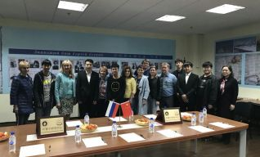
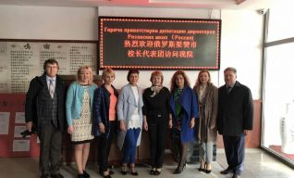

Основная цель визита — в соответствии с рабочим планом Института Конфуция по сотрудничеству между Чанчуньским университетом и РГУ имени С.А. Есенина расширить взаимодействие Института Конфуция с китайскими начальными и средними школами, специализирующимися на преподавании иностранных языков, а также обсудить возможность установления и развития в школах г. Рязани экспериментальных площадок по обучению китайскому языку.
Первая встреча в рамках визита состоялась в Чанчуньском университете, на которой ректор университета, госпожа Ли Чжияо, выразила готовность оказывать содействие в установлении партнёрских отношений между школами города Рязань и города Чанчунь, а также принимать на различные стажировки учителей школ города, выпускников школ и организовывать летний лагерь для рязанских школьников, желающих или уже изучающих китайский язык.
В рамках визита в Чанчуньский университет делегация посетила недавно открытый совместный культурно-образовательный центр имени С.А. Есенина. Специально для гостей из Рязани студенты 2 курса Чанчуньского университета подготовили отрывки из пьес А.П. Чехова на русском языке, а также прочитали стихотворения С. Есенина, М. Цветаевой и З.Гиппиус.
Кроме того, делегация из Рязани посетила одно из ведущих и уникальных подразделений Чанчуньского университета – Институт специального образования, в котором на разных направлениях подготовки обучаются студенты с ограниченными возможностями здоровья. Поскольку проблема инклюзивного образования является актуальной как для РГУ имени С.А. Есенина, так и для рязанских школ, то члены делегации с интересом изучили возможности организации образовательного процесса для слабовидящих и слабослышащих студентов, подчеркнув, что обмен подобным опытом будет особенно ценен.
Следующая рабочая встреча состоялась в самой крупной школе провинции Цзилинь и в одной из самых крупных школ Северо-востока Китая, — в школе Иностранных языков. В школе, отметившей в этом году 55-летний юбилей, обучается около 5000 человек. Школьники изучают русский, английский, испанский, японский и корейский языки как иностранные. Администрация школы гордится тем, что большинство выдающихся китайских дипломатов, представляющих сейчас КНР на международной арене, являются выпускниками этой школы.
На переговорах с директором школы иностранных языков, господином Ван Хао, были достигнуты предварительные договорённости относительно межшкольного сотрудничества, начиная от обмена школьниками в рамках летних каникул, до обмена школьниками и преподавателями в рамках учебного процесса. При этом оба университета, РГУ имени С.А. Есенина и Чанчуньский университет, готовы осуществлять функции посредников и координаторов этого взаимодействия, понимая, что только простроенность и преемственность среднего и высшего образования является залогом качественной профессиональной траектории обучающихся.

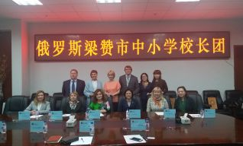
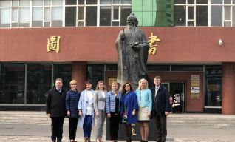

Информация о визите на сайте Чанчуньского университета

